FİRMA BİLGİLERİ
Firma: (Tam Unvan)
Adresi:
Telefonu:
E-posta:
Vergi Numarası:

İHA BİLGİLERİ
İHA TİPİ | □ 0-499gr. arasında  □ İHA0 [500gr(dâhil)-4kg]  □ İHA1 [4kg(dâhil)-25kg]  □ İHA2 [25(dâhil)-150kg]  □ İHA3 [150kg(dâhil)’den büyük  Net ağırlık:
İHA Kayıt No: (İHA0-İHA1 Sınıfı İçin)
Tescil İşareti: (İHA2-İHA3 Sınıfı İçin)
Sigorta Poliçe Numarası: (Yoksa belirtiniz)
PİLOT BİLGİLERİ
Pilot Lisans Numarası/ İHA Pilot Kayıt No
İsim Soyisim:
TC Kimlik No:

GERÇEKLEŞMESİ PLANLANAN UÇUŞ BİLGİLERİ
Planlanan uçuş başlangıç tarih ve saat:
Planlanan uçuş bitiş tarih ve saat:
Planlanan uçuş rotası*, irtifası, maksimum hız
Bölgeleri ayırmamız durumda, hangi bölge?

*EK 1’de belirtilen koordinatlar ve irtifa sınırları içerisinde uçuş rotası belirlenmesi gerekmektedir. Tahsis edilmiş hava sahası ve ek olarak bu hava sahası dışında uçuş talebiniz olması halinde SHGM’ye (SHGM izin şartları ve süreçleri dahilinde) NOTAM talebi gerçekleştirilmesi gerekmektedir.

İşletme Temsilcisi / Pilot
Adı Soyadı | Unvanı | Tarih | Kaşe/İmza

EK1.
HAVA SAHASI BİLGİLERİ
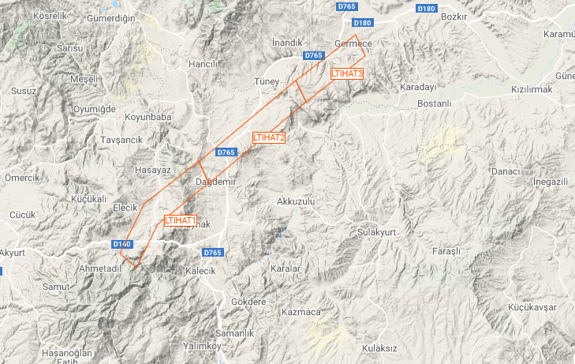
LT-IHATT1: 40°07'13"N-33°17'06"E - 40°10'52N-33°19'27"E - 40°14'15N-33°25'00"E koordinatları arasında yatay limitleri merkez hattının 1 NM sağı ve solu, üst limiti 5500 Feet AMSL
LT-IHAT2: 40°14'15N-33°25'00"E - 40°20'42N-33°35'07"E koordinatları arasında yatay limitleri merkez hattının 1 NM sağı ve solu, üst limiti 7000 Feet AMSL
LT-IHAT3: 40°20'42"N-33°35'07"E - 40°24'20N-33°41'20"E koordinatları arasında yatay limitleri merkez hattının 1 NM sağı ve solu, üst limiti 8000 Feet AMSL
KALKIŞ ALANI KOORDİNATLARI
40°11'05"N-33°19'42"E koordinatları merkez alınabilir.

